PJE: ____/____
NOTA:
Guía de Aprendizaje 3
Unidad 1

NOMBRE: _____________________________________________ Fecha de entrega 15/04

CURRÍCULUM | (OA5) (OA6)

Actividad Digital:
Con la ayuda de un tutor realiza las siguientes actividades:
- Ingresar al siguiente link http://sitios.mineduc.cl/enlaces/textos_escolares/3ro/#page-11 , con tu teléfono o computador donde aparecerá una ventana como la siguiente:

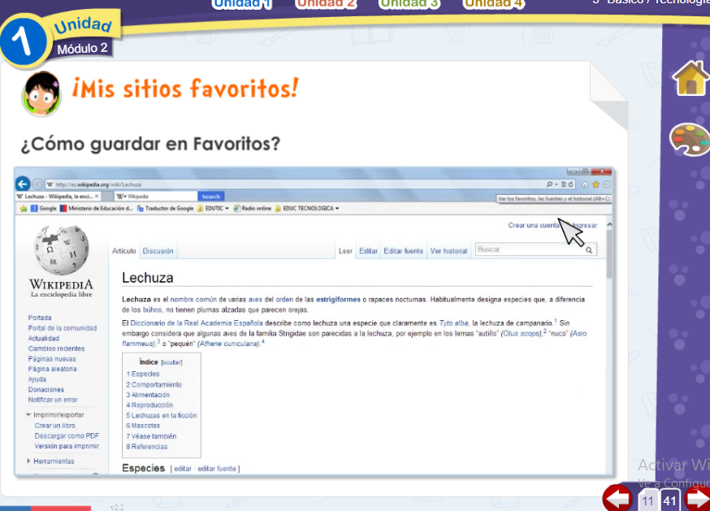

- Completa las actividades de las páginas 11. Luego responde las siguientes preguntas: (3 ptos c/u) Marca con una X según corresponda.

- ¿Cuál es el símbolo de “sitios favoritos”?

- ¿Qué tipo de “información” podemos encontrar con un buscador?

Definiciones | Hojas para escribir | Poemas | Videos

- ¿Qué símbolos puedo usar para mejorar mi búsqueda en Internet?

Punto y coma  ; | Dos punto  : | Paréntesis  () | Comillas  “”

- Un ejemplo correcto para mejorar mi búsqueda sería…

“de que se alimentan las víboras” | “”de que se alimentan las víboras

- Otros símbolos que puedo utilizar para mejorar mi búsqueda en Internet sería…

Punto y coma  ; | Signo más  + | Signo menos

Enviar al correo: rebecagandolfo.ccq@gmail.com
Formato de envío: 3°B-NombreAlumno-Tecnología-Guía3

